Використовуючи послідовність проектування системи автоматичного управління двигуном постійного струму (див. с. 7) виконаємо розробку триконтурної системи автоматичного управління кутом повороту двигуна постійного струму зі зворотними зв’язками за струмом, швидкістю та кутом.

1. Розгляд функціональної схеми системи автоматичного управління двигуном постійного струму.
   1. Функціональна схема триконтурної системи автоматичного управління кутом повороту двигуна постійного струму зі зворотними зв’язками за струмом, швидкістю та кутом наведена на рис. 8.

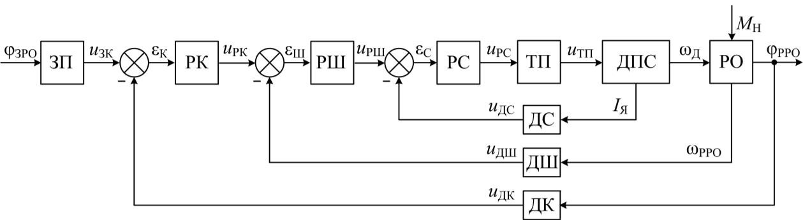

Рис. 8. Функціональна схема триконтурної системи автоматичного управління кутом повороту двигуна постійного струму зі зворотними

зв’язками за струмом, швидкістю та кутом

* 1. Надання детального опису основних елементів заданої системи автоматичного управління двигуном постійного струму.

Система автоматичного управління двигуном постійного струму (рис. 8) містить наступні основні елементи: ЗП – багатоканальний задавальний пристрій; РК – регулятор кута повороту; РШ – регулятор

швидкості обертання; РС – регулятор струму; ТП – тиристорний перетворювач; ДПС – двигун постійного струму; РО – робочий орган (заслінка, рейка паливного насосу тощо); ДС – датчик струму; ДШ – датчик швидкості обертання; ДК – датчик кута повороту.

* 1. Принцип дії основних елементів заданої системи автоматичного управління двигуном постійного струму.

Оператор задає кутову координату φЗРО повороту робочого органу за допомогою задавального пристрою, найчастіше з людино-машинного інтерфейсу комп’ютеризованої системи управління (сигнал *u*ЗК). Після суматора сигнал розузгодження у вигляді помилки управління кутом повороту εК

εК  *u*ЗК  *u*ДК

подається на регулятор кута повороту РК, який визначає сигнал управління регулятора кута повороту *u*РК. Далі, після другого суматора, сигнал розузгодження у вигляді помилки управління швидкістю обертання εШ

εШ  *u*РК  *u*ДШ

подається на регулятор швидкості обертання двигуна РШ, який визначає сигнал управління регулятора швидкості обертання *u*РШ. На виході третього суматора формується сигнал розузгодження у вигляді помилки управління струмом ДПС εС

εС  *u*РШ  *u*ДС .

Цей сигнал εС подається на регулятор струму РС, що визначає сигнал управління регулятора струму *u*РС – величину напруги, яку необхідно подати на тиристорний перетворювач ТП, щоб останній формував наругу *u*ТП для двигуна постійного струму. ТП при цьому виконує функції випрямлення змінної напруги мережі живлення та регулювання середньої величини випрямленої напруги. Виходячи з бажання зменшити зону переривчастих струмів, послідовно з якорем двигуна включають

згладжуючий дросель. Перетворювач підключається до живлячої мережі через трансформатор, який служить для узгодження напруг мережі і двигуна.

Далі двигун з кутовою швидкістю ωД приводить у дію робочий орган РО. Реальні значення швидкості обертання ωРРО та кута повороту φРРО робочого органу відслідковуються датчиками швидкості обертання (сигнал *u*ДШ) та кута повороту (сигнал *u*ДК), відповідно. Поточне значення струму в якірній обмотці ДПС *І*Я визначається за допомогою ДС (сигнал *u*ДС). Сигнали зворотного зв’язку *u*ДК, *u*ДШ, *u*ДС служать для корекції роботи системи та підвищення показників якості при пуску та відпрацюванні моменту навантаження *M*Н.

1. Математичний опис основних елементів системи автоматичного управління двигуном постійного струму та її структурна схема.
   1. Математичний опис двигуна постійного струму.

Важлива властивість ДПС з незалежним збудженням полягає в тому, що результуючий момент сил від усіх провідників якоря, званий електромагнітним моментом двигуна *M*ЕМД, є пропорційним струму якоря *I*Я , споживаному двигуном від джерела живлення:

*М* ЕМД  *k*М *I*Я , (3)

де *k*М – коефіцієнт пропорційності, [Н·м/А]. За законами електромагнітної індукції в провіднику, що рухається в магнітному полі, виникає електрорушійна сила (ЕРС). Сумарна ЕРС *E* котушок якоря через колектор і щітки прикладається до зовнішніх виводів двигуна. У двигунному режимі роботи ЕРС спрямована проти зовнішньої напруги *U*Я, підведеної до якоря ДПС від джерела живлення. ЕРС є прямо пропорційною кутовій швидкості обертання валу двигуна ωД [рад / с]:

*E*  *k*ЕωД ,

(4)

де *k*Е – коефіцієнт пропорційності постійної ЕРС двигуна, [В·с/рад].

*Рівняння, що описують електричні процеси в ДПС.* В якірному ланцюзі двигуна протікає струм *І*Я під дією напруги постійного струму *U*Я джерела живлення і проти-ЕРС двигуна *E*. Цей ланцюг характеризується параметрами: активним опором *R*Я [Ом] і індуктивністю *L*Я [Гн] якірної обмотки, а також активними опорами та індуктивностями з’єднаних послідовно дроселя (*R*ДР [Ом], *L*ДР [Гн]) та трансформатора (*R*ТР [Ом], *L*ТР [Гн]). Обертовий ротор, що має момент інерції *J*Я [кг·м2], та зв’язаний з ним робочий орган з моментом інерції *J*РО приводяться в рух одночасною дією електромагнітного моменту двигуна *M*ЕМД і моменту опору зовнішніх сил *M*Н, прикладеного до робочого органу.

Вихідні диференціальні рівняння ДПС складаються на підставі законів фізики. Для електричного кола використовується другий закон Кірхгофа, згідно з яким можна записати рівняння

*U*Я  *E*  *R*Я *I*

Я  *L*Я

*dI*Я , (5)

*dt*

де *t* – поточний час; *R*ЯΣ*I*Я характеризує падіння напруги на активному опорі якірного ланцюга відповідно до закону Ома; *L*ЯΣ(*dI*Я/*dt*) відображає наявність ЕРС самоіндукції, що виникає в обмотці при зміні струму якоря. У представленому рівнянні (5) не враховується падіння напруги на щітках, яке залежить нелінійно від струму якоря, але має, як правило, відносно невелике значення в порівнянні з напругою *U*Я.

Диференціальне рівняння, що характеризує процеси в механічній частині двигуна, формується на підставі другого закону Ньютона:

*J d*ωД

Я *dt*

 *M* ЕМД  *M* Н.

(6)

У цьому рівнянні не враховується дія сил тертя, що виникають при обертанні ротора та чинять відносно слабку дію на прискорення валу ДПС.

Використовуючи наведені вище формули і приводячи диференціальні рівняння до нормальної форми Коші, отримаємо опис ДПС у формі:



(7)

* 1. Передаточна функція двигуна постійного струму та розрахунок її параметрів для обраного варіанту.

Для дослідження процесів за допомогою ЕОМ зручно використовувати структурне представлення математичної моделі ДПС. Для цього перетворимо отриману систему лінійних диференціальних рівнянь по Лапласу при нульових початкових умовах. В результаті отримаємо систему алгебраїчних рівнянь:

**

(8)

в яких *p* – оператор Лапласа, а величини *І*Я(*р*), ωД(*р*), *U*Я(*р*), *М*Н(*р*) – зображення по Лапласу змінних *І*Я, ωД, *U*Я, *М*Н, відповідно. Після еквівалентних перетворень ці рівняння можуть бути представлені у формі:

*I* ( *p*)  *U*Я ( *p*)  *k*ЕωД ( *p*) ; (9)

Я

*R*Я

(*Т*Е *p*  1)

ω ( *p*)  *k*M *I*Я ( *p*)  *M* Н ( *p*) , (10)

Д

*J*Я *p*

де *Т*Е 

*L*Я *R*Я

− електромагнітна стала часу якірного ланцюга двигуна.

За відомими технічними характеристиками (табл. 7) номінальний електромагнітний момент двигуна *M*ЕМДН визначається як

*M*  *P*Н 

750  60

 4,77 Н·м, (11)

ЕМДН

ωН 2  3.14  1500

де ωН – номінальна кутова швидкість обертання вала двигуна, ωН = 2π*n*Н/60, ωН = 2∙3,14∙1500/60 = 157 рад/с.

Таблиця 7. Вихідні дані для двигуна 2ПФ160М

|  |  |  |  |  |  |  |  |  |
| --- | --- | --- | --- | --- | --- | --- | --- | --- |
| № варіанта | Тип двигуна | *U*Н,  В | *I*Н,  A | *Р*2,  Вт | *n*Н,  об/хв | *J*Я,  кг∙м²∙104 | *R*Я,  Ом | *L*Я,  мГн |
| 7 | 2ПФ160М | 220 | 41,07 | 750 | 1500 | 0,1 | 0,246 | 4 |

Отже, коефіцієнт пропорційності *k*М може бути знайдений з виразу

*k*  *М* ЕМДН

М

*І*Н

 4,77  0,11

41, 07

[Н·м/А]. (12)

За заданими параметрами силової частини системи визначаємо діюче значення опору силового кола електропривода *R*ЯΣ, що дорівнює сумі опору якоря двигуна (*R*Я), активних опорів згладжувального дроселя (*R*ДР) та трансформатора (*R*ТР)

*R*Я  *R*Я  *R*ДР  2*R*ТР  0,246  0,037  2  0,055  0,39

[Ом]. (13)

Далі запишемо рівняння коефіцієнту пропорційності постійної ЕРС двигуна за допомогою (4) та (5)

*k*  *Е*

Е

 *U*Н  *R*Я *I*Н

 220  0,39  41, 07  1, 298 [В·с/рад]. (14)

ωН ωН 157

Електромагнітна стала часу головного кола електропривода *Т*Е може бути визначена

*Т*Е 

*L*Я  *L*ДР  *L*ТР

*R*Я

 4  0,505 103  0,4 103

0,39

 10,25

[с]. (15)

* 1. Побудова структурної схеми двигуна постійного струму.

Структурна схема двигуна постійного струму незалежного збудження представлена на рис. 9.

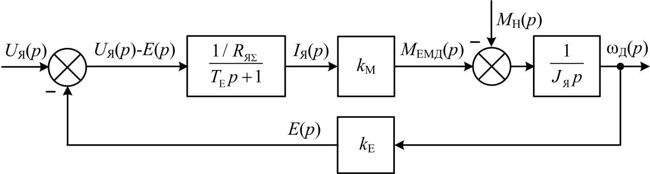

Рис. 9. Структурна схема двигуна постійного стуму

При формуванні структурної схеми приймаються наступні припущення: (а) магнітний потік двигуна є постійним, (б) при роботі двигуна опір його обмоток не змінюється, (в) нелінійні елементи структурної схеми є лінеаризованими, (г) тиристорний перетворювач працює в режимі безперервного струму, (д) пульсаціями випрямленої напруги нехтуємо.

* 1. Передаточна функція тиристорного перетворювача за заданими параметрами.

В спрощеному вигляді передаточна функція ТП може бути записана

як

*W* ( *p*) 

*u*тп ( *p*) 

*k*ТП ,

(16)

ТП *u* ( *p*) *Т p* 1

упр ТП

де *u*упр – керуюча напруга, *k*ТП – коефіцієнт підсилення тиристорного перетворювача, *k*ТП = *U*Н/*U*УПР = 220/10 = 22, *U*УПР – діапазон зміни керуючої напруги, *U*УПР = 10 В; *Т*ТП – постійна часу ТП.

Використовуючи числові дані, отримаємо передаточну функцію ТП

*W*ТП

( *p*) 

22 .

0,006 *p*  1

(17)

* 1. Математичний опис та передаточна функція датчиків системи автоматичного управління для обраного варіанта.

*Розрахунок елементів контуру струму.*

Передаточна функція елементів зворотного зв’язку за струмом може бути представлена підсилювальною ланкою з коефіцієнтом підсилення *k*дс

*W*ДC ( *p*)  *k*дс.

(18)

В якості сенсора струму використовується шунт, коефіцієнт підсилення *k*ш якого може бути визначений як

*k*  *U*ш.н ,

ш *І*

(19)

ш.н

де *U*ш.н – номінальна напруга шунта (для стандартних вимірювальних шунтів *U*ш.н = 75 мВ); *І*ш.н – номінальний струм шунта (вибирається з умови *І*ш.н  *І*н, де  – надвантажувальна здатність двигуна, приймаємо  = 3).

75 103

*k*ш   0,00335 [B/A].

3  7, 46

Коефіцієнт підсилення сенсора струму:

(20)

10 10

*k*    133,38.

(21)

п.сс

λ*I*

*k*

ш Н

0,00335  3  7, 46

Коефіцієнт передачі зворотного зв’язку за струмом:

*k*дc  *k*ш*k*п.сс  0,00335 133,38  0, 447 [B/A].

(22)

*Розрахунок елементів контуру швидкості.*

Передаточна функція елементів зворотного зв’язку за швидкістю може бути представлена підсилювальною ланкою з коефіцієнтом підсилення *k*дш

*W*ДШ ( *p*)  *k*дш.

(23)

В якості датчика швидкості будемо використовувати тахогенератор. При цьому коефіцієнт передачі зворотного зв’язку *k*дш за швидкістю можна визначити як

*k*дш  *k*тг *k*д.тг *k*нпш ,

де *k*тг – коефіцієнт підсилення тахогенератора:

(24)

*k*  *U*н.тг ,

(25)

тг ω

н.тг

*U*н.тг – номінальна напруга тахогенератора; н.тг – номінальна кутова швидкість тахогенератора:

ωн.тг

 π*n*н.тг , 30

(26)

*n*н.тг – номінальна швидкість обертання тахогенератора, який вибирається з

умови *n*н.тг  *n*Н ; *k*д.тг – коефіцієнт дільника тахогенератора:

*k*д.тг

 *U*з.ш ,

*U*

(27)

н.тг

*U*з.ш – задавальна напруга в каналі регулювання швидкості (*U*з.ш = 10 В);

*k*нпш – нормувальний коефіцієнт підсилення сенсора швидкості (*k*нпш = 1).

На цьому етапі одразу вибираємо тахогенератор ПТ-22 з параметрами, вказаними в табл. 8.

Тоді номінальна кутова швидкість тахогенератора:

ω = 3,14 800 =83,73 [рад/с].

(28)

н.тг 30

Коефіцієнт підсилення тахогенератора:

*k*тг =

230

83,73

=2,747 [В·с/рад].

(29)

Коефіцієнт дільника тахогенератора:

*k*д.тг 

10

230

 0,0435.

(30)

Таблиця 8. Параметри тахогенератора ПТ-22

|  |  |
| --- | --- |
| Параметр | Числове значення |
| Номінальна швидкість обертання *n*н.тг, об/хв | 800 |
| Номінальна вихідна напруга *U*тг, В | 230 |
| Номінальний струм *І*н.тг, А | 0,2 |
| Напруга збудження *U*зб, В | 55 |

Коефіцієнт передачі зворотного зв’язку за швидкістю:

*k*дш

 2, 747  0, 0435 1  0,119 [В·с/рад].

(31)

*Розрахунок елементів контуру положення вихідного вала ДПС.*

Положення вихідного вала в даній системі управління можна визначати програмно шляхом інтегрування отриманих значень швидкості обертання валу двигуна. В цьому випадку означимо передаточну функцію ДК пропорційною ланкою (*k*дк – коефіцієнт підсилення, приймаємо рівним 1).

*W*дк ( *p*)  *k*дк  1.

(32)

* 1. Побудова структурної схеми системи автоматичного управління двигуном постійного струму з розрахованими параметрами для обраного варіанта.

Структурна схема системи автоматичного управління кутом повороту двигуна постійного струму зі зворотними зв’язками за струмом, швидкістю та кутом з розрахованими параметрами для обраного варіанта зображена на рис. 10.

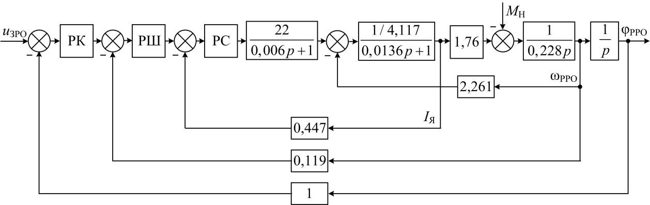

Рис. 10. Структурна схема триконтурної системи автоматичного управління кутом повороту двигуна постійного струму зі зворотними зв’язками за струмом, швидкістю та кутом

Необхідно відзначити, що множник у знаменнику передостанньої передаточної функції представляє собою суму моментів інерції якоря *J*Я та робочого органу *J*PO, тобто

*J*Σ = *J*Я + *J*PO = 0,038 + 0,19 = 0,228 кг∙м2.

1. Розрахунок параметрів регуляторів системи автоматичного управління двигуном постійного струму та проведення математичного моделювання.
   1. Розрахунок параметрів ПІ-регулятора струму, ПІ-регулятора швидкості та П-регулятора кута повороту для триконтурної системи автоматичного управління кутом повороту двигуна постійного струму зі зворотними зв’язками за струмом, швидкістю та кутом.

Налаштування регуляторів здійснюється послідовно від внутрішнього контуру струму до зовнішнього контуру кута повороту.

*Налаштування регулятора струму.*

Контур струму складається з об’єкта управління (кола якоря двигуна, силового перетворювача, сенсора струму) і регулятора струму. Контур замикається зворотним зв’язком за величиною напруги, яка знімається з сенсора струму в колі якоря.

Напруга завдання максимального струму:

*U*зсmax =*k*дcλ*I*Н  10 [В].

(33)

Фільтр у колі зворотного зв’язку за струмом розраховуємо, задаючись граничною частотою смуги пропускання ωg = 500 с-1 і ємністю фільтра Сфс = 1 мкФ. В колі зворотного зв’язку за струмом використовуємо фільтр першого порядку, стала часу *Т*фс якого визначається як

*Т* = 1  1

#  0, 002 [c].

ω*g* 500

фс

(34)

Малу некомпенсовану сталу часу контуру струму в спрощеному вигляді можна представити як

*Т*μс =*Т*ТП *Т*фс 0, 006  0, 002  0, 008 [c].

(35)

При цьому передаточна функція регулятора струму при налаштуванні контуру на модульний оптимум має вигляд

*W* (*p*) = *k* + 1 ,

*T p*

pс рс (36)

рс

де *k*рс – коефіцієнт передачі регулятора струму:

*k*рс

 *Т*Е *R*Я

2*T*μс*k*ТП *k*дс

#  0, 0136  4,117

2  0, 008 22  0, 447

#  0, 356,

(37)

*Т*рс – стала часу регулятора струму:

*Т*рс

 *Т*Е

*k*рс

#  0, 0136  0, 0382 [c].

0, 356

(38)

*Налаштування регулятора швидкості.*

Об’єкт регулювання контуру швидкості включає оптимізований контур струму (налаштований регулятор струму, тиристорний перетворювач, якірна обмотка ДПС та датчик струму), механічну частину електродвигуна (якір ДПС з обмотками та робочий орган) та сенсор швидкості.

Малу некомпенсовану сталу часу контуру швидкості в спрощеному вигляді можна розрахувати як:

*Т*μш  2*Т*μс  *Т*фш  2 0, 008  0, 002  0, 018 [c],

(39)

де *Т*фш – стала часу фільтра першого порядку в колі зворотного зв’язку за швидкістю, приймаємо *Т*фш= *Т*фс.

Передаточна функція ПІ-регулятора швидкості при налаштуванні на симетричний оптимум:

*W* (*p*) = *k*

+ *k*рш

 *k* + 1 ,

pш рш

4*T p*

рш *T p*

(40)

μш рш

де *k*рш – коефіцієнт підсилення регулятора швидкості:

*k* = *k*дс (*J*Я  *J*РО )  0, 447(0, 038  0,19)  10,52;

рш

(41)

2*T*μш*k*дш*k*Е

# 2  0, 0180,119  2, 261

*Т*рш

= 4*T*μш

*k*рш

#  4  0, 018  0, 0068 [c],

10, 52

(42)

*Налаштування регулятора кута повороту валу.*

Регулятор кута повороту представляє собою П-регулятор, передаточна функція якого

*W*pк (*p*) = *k*рк ,

де *k*рк – коефіцієнт підсилення регулятора кута:

(43)

*k*рк =

*k*дш

2*T*μш*k*р

 0,119

2  0,018 1

 3,31,

(44)

де *k*р – передаточне число редуктора (*k*р = 1).

Додатково РП містить обмежувач напруги (0 ≤ *u*РК ≤ 10 В).

* 1. Проведення математичного моделювання системи автоматичного управління двигуном постійного струму з розрахованими параметрами регуляторів для обраного варіанта та побудова її перехідних процесів.

Використовуючи структурну схему системи (рис. 10) та розраховані значення параметрів регуляторів, побудуємо в програмному середовищі Simulink пакету прикладних програм Matlab схему для моделювання перехідних процесів (рис. 11).

Перехідним процесом в даному випадку будемо називати реакцію системи на вхідний ступінчатий сигнал. У процесі аналізу систем автоматичного управління (САУ) визначаються показники якості, за якими судять про властивості системи. Задоволення необхідним значенням показників якості САУ є достатньою умовою її працездатності.

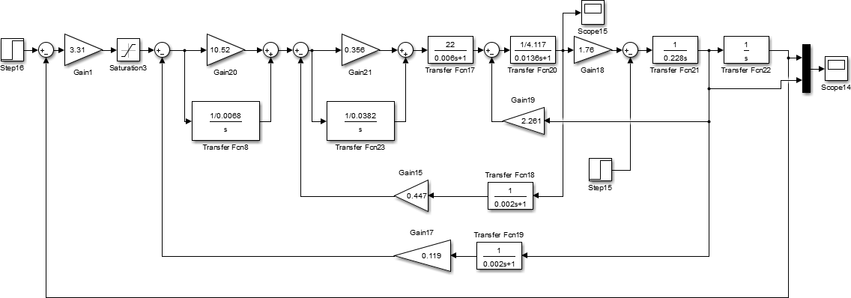

Рис. 11. Схема моделювання триконтурної системи автоматичного управління кутом повороту двигуна постійного струму зі зворотними зв’ язками за струмом, швидкістю та кутом

Показники якості визначаються шляхом аналізу перехідного процесу. До основних показників якості відносяться:

* швидкодія (час або тривалість перехідного процесу);
* перерегулювання;
* коливальність;
* статична похибка.

Розглянемо приклад перехідного процесу системи автоматичного управління (рис. 12) та означимо основні показники якості.

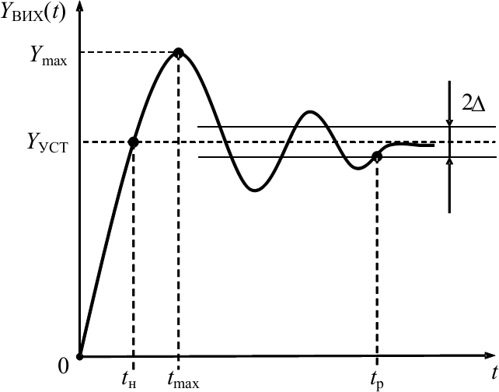

Рис. 12. Перехідний процес при ступінчатому вхідному сигналі

Швидкодія визначається тривалістю перехідного процесу *t*р. Оскільки реальний перехідний процес продовжується нескінченно довго, то на практиці вважають, що перехідний процес закінчився, якщо відхилення вихідної величини *Y*ВИХ від усталеного значення *Y*УСТ не перевищує деякої наперед заданої величини . Величина  задається у відсотках від усталеного значення *Y*УСТ, зазвичай  = 3…5 %.

Перерегулювання σmax *‒* максимальне відхилення перехідної характеристики *Y*ВИХ(*t*) від усталеного значення *Y*УСТ (більше заданої величини ), що виражається у відносних одиницях або у відсотках:

σmax

 *Y*max  *Y*УСТ 100% .

*Y*УСТ

При цьому час досягнення першого максимуму *t*max ‒ це час, за який перехідна характеристика *Y*ВИХ(*t*) вперше досягає максимального значення *Y*max, а час наростання *t*н ‒ це час, за який перехідна характеристика *Y*ВИХ(*t*) вперше перетинає рівень усталеного значення *Y*УСТ.

Показник коливальності μ – кількість перерегулювань за час перехідного процесу *t*р (μ = 4, рис. 12).

Статична помилка δст *‒* відхилення перехідної характеристики *Y*ВИХ(*t*) в усталеному режимі (*Y*ВИХ(*t*) = *Y*УСТ) від заданого значення *Y*ЗАД, що виражається у відносних одиницях, або у відсотках:

δст

 *Y*УСТ  *Y*ЗАД 100% .

*Y*ЗАД

За результатами математичного моделювання можна визначити показники якості розробленої системи автоматичного управління кутом повороту валу ДПС при подачі вхідного ступінчатого сигналу (пуск системи з початкового положення для φРРО = 0 рад та ωРРО = 0 рад/с згідно з

рис. 13):

* час регулювання *t*р  0,79

c;

* перерегулювання

σmax

 *Y*max  *Y*УСТ 100%  0 %;

*Y*УСТ

* показник коливальності μ  0;
* статична помилка δ

 *Y*УСТ  *Y*ЗАД 100%  70,8  70 100%  1,14 %.

ЗАД 70

*Y*

ст

За швидкістю дана система відпрацьовує наступні показники якості (визначаються за рис. 14):

* час регулювання *t*р  0, 224c;
* перерегулювання

σmax

 117,8  84 100%  40,2 %;

84

* показник коливальності μ  0;
* статична помилка

δст

 84  83,73 100%  0,32 %.

83,73

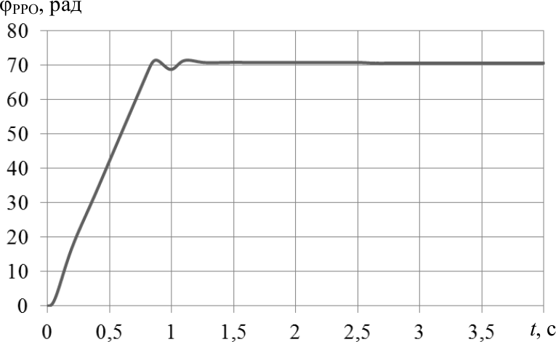

Рис. 13. Перехідний процес триконтурної системи автоматичного управління кутом повороту ДПС

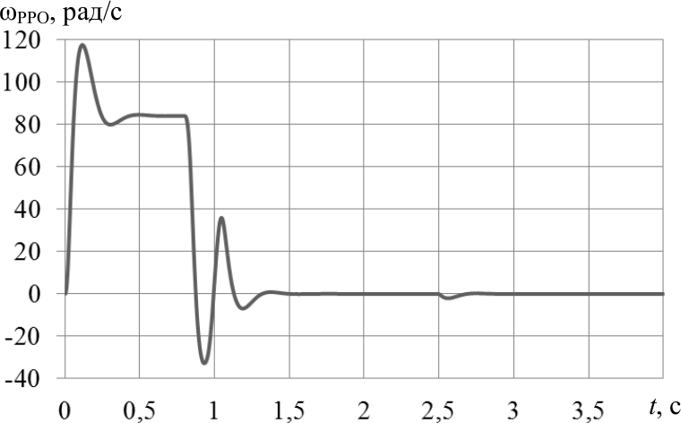

Рис. 14. Перехідний процес триконтурної системи автоматичного управління ДПС за кутовою швидкістю обертання

Спостерігається також значний сплеск пускового струму (рис. 15).

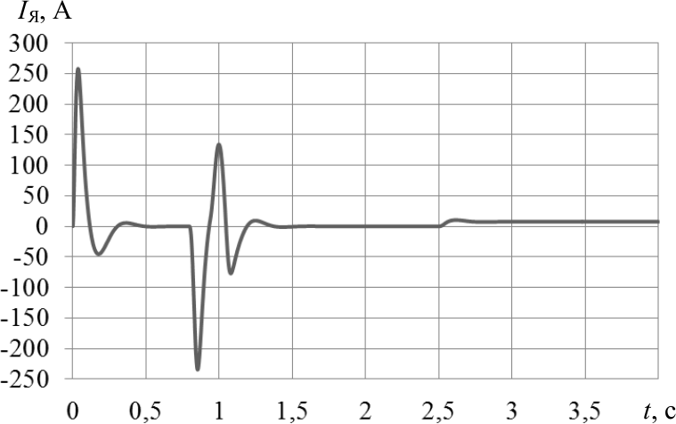

Рис. 15. Перехідний процес триконтурної системи автоматичного управління ДПС за струмом

* 1. Покращення якості отриманих перехідних процесів розрахованої системи шляхом додаткового налагодження коефіцієнтів регуляторів.

Покращення якості перехідних процесів розрахованої системи проводиться шляхом послідовного налагодження коефіцієнтів підсилення та сталих часу регуляторів. Спочатку змінюють коефіцієнт підсилення регулятора (при фіксованій сталій часу ПІ-регулятора) для досягнення необхідної точності, потім отримане значення коефіцієнта підсилення фіксують та налаштовують сталу часу для досягнення необхідного часу перехідного процесу. Налаштування контурів проводиться послідовно від внутрішнього до зовнішнього. В нашому випадку параметри ПІ-регулятора струму змінювати не будемо, а одразу проведемо налаштування ПІ- регулятора швидкості. За результатами математичного моделювання при *k*рш = 11 та *Т*рш = 0,173 можна визначити показники якості системи автоматичного управління кутом повороту валу ДПС при подачі вхідного

ступінчатого сигналу (рис. 16):

* час регулювання *t*р  0,82

c;

* перерегулювання

σmax  0 %;

* показник коливальності μ  0;
* статична помилка

та за швидкістю (рис. 17):

δст

 71 70 100% 1,4 %; 70

* час регулювання *t*р  0,0885

c;

* перерегулювання

σmax  0 %;

* показник коливальності μ  0;
* статична помилка

δст

 85, 46  83,73 100%  2,07 %.

83,73

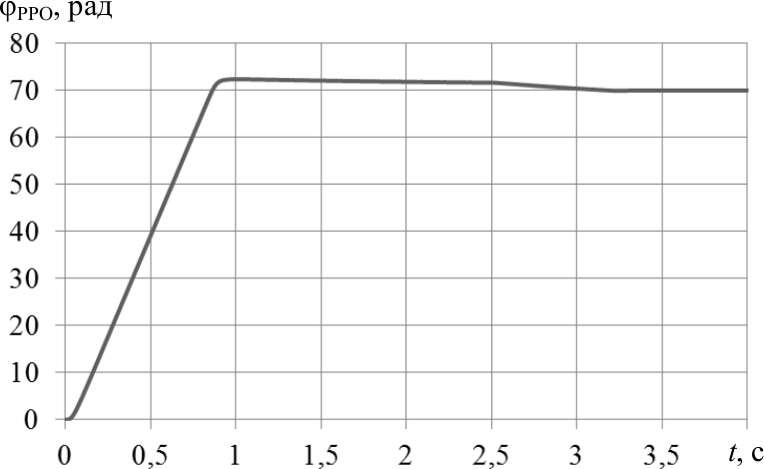

Рис. 16. Перехідний процес триконтурної системи автоматичного управління кутом повороту ДПС після додаткового налагодження РШ

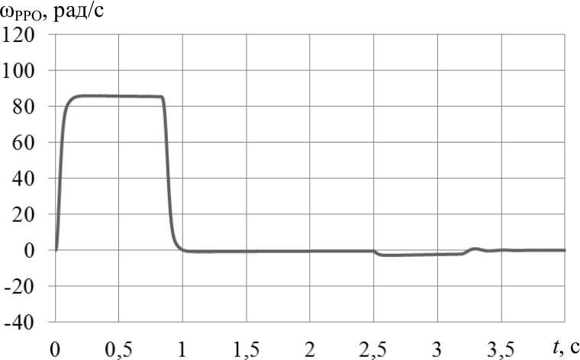

Рис. 17. Перехідний процес триконтурної системи автоматичного управління ДПС за швидкістю обертання з додатково налагодженим РШ

Додатково, при налаштованих параметрах РШ система показує на 20 % менший сплеск пускового струму (рис. 18).

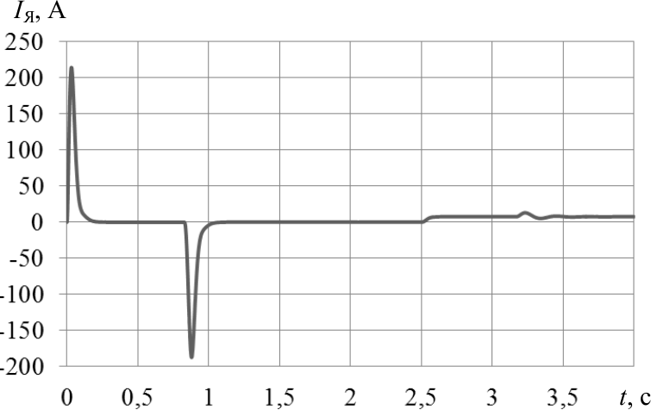

Рис. 18. Перехідний процес триконтурної системи автоматичного управління ДПС за струмом після додаткового налагодження РШ

Основні показники якості при пуску системи зведені в табл. 9. З табл. 9 видно, що додатковим налаштуванням регуляторів вдалося значно підвищити якість управління за швидкістю та, дещо, за кутом повороту. При значенні часу 2,5 с на систему починає діяти навантаження *М*Н. З рис. 17, 18 видно, що система відпрацьовує задане навантаження.

Таблиця 9. Основні показники якості розробленої системи управління: 1 – з розрахованими та 2 – з налаштованими коефіцієнтами регуляторів

|  |  |  |  |  |
| --- | --- | --- | --- | --- |
| Показник якості | Значення показників якості систем управління | | | |
| За кутом | | За швидкістю | |
| 1 | 2 | 1 | 2 |
| *t*р, с | 0,79 | 0,82 | 0,224 | 0,0885 |
| σmax, % | 0 | 0 | 40,2 | 0 |
| δст, % | 1,14 | 1,4 | 0,32 | 2,07 |
| μ | 0 | 0 | 0 | 0 |

1. Вибір елементної бази розробленої системи автоматичного управління двигуном постійного струму.
   1. Вибір програмно-апаратних засобів реалізації розроблених регуляторів системи автоматичного управління двигуном постійного струму.

Головним апаратним засобом реалізації розроблених регуляторів системи автоматичного управління кутовим переміщенням валу двигуна доцільно вибрати програмований логічний контролер (ПЛК). Такий пристрій здатний проводити вимірювання цікавих для розробника фізичних величин, реалізовувати достатньо складні алгоритми управління за невеликий проміжок часу та виробляти керуючий вплив (сигнал). Для автоматичного регулювання заданих значень кутового положення валу виберемо ПЛК ICP DAS µPAC 7186EX - SM, основні характеристики якого зведені в табл. 10. Зовнішній вигляд даного ПЛК наведений на рис. 19.

Таблиця 10. Основні технічні характеристики ПЛК μPAC 7186EX-SM

|  |  |  |
| --- | --- | --- |
| Тип процесору | | 80186-сумісний |
| Максимальна частота  процесору | | 80 МГц |
| Оперативна пам’ять | Максимальний  об’єм | 512 кб |
| Енергонезалежна пам’ять | Максимальний  об’єм | 16 кб |
| Тип | EEPROM |
| Електронний диск | Встановлено | 512 кб |
| Тип | Flash |
| Годинник реального часу | | Так |
| Сторожовий таймер | | 1.6 с |

Продовження таблиці 10

|  |  |
| --- | --- |
| Напруга живлення | +10...+30В |
| Споживана потужність | 1,5 Вт |
| Час напрацювання на  відмову | 60000 год |

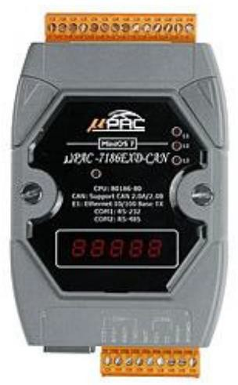

Рис. 19. Зовнішній вигляд ПЛК ICP DAS µPAC 7186EX –SM

ПЛК може бути додатково оснащений платою розширення Х305 (рис. 20), параметри якої зведені в табл. 11.

Програма, яка реалізує розроблені регулятори, може бути написана на мові С++ в середовищі розробки MiniOS7 Studio (відкритий доступ) з використанням компілятора Borland C++ 3.1. Запис програми до контролера здійснюється за допомогою програмного забезпечення MiniOS Utility.

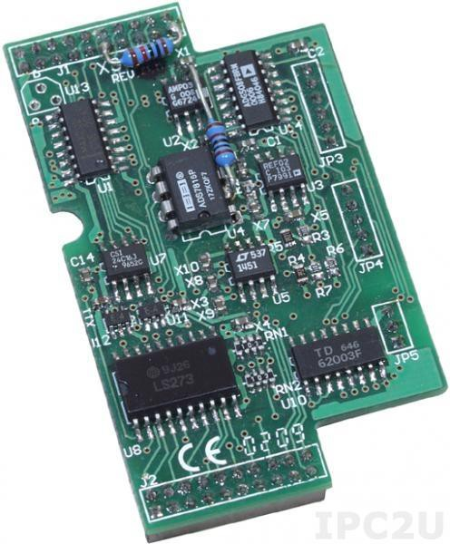

Рис. 20. Мезонінна плата розширення Х305

Таблиця 11. Технічні характеристики плати розширення Х305

|  |  |
| --- | --- |
| Каналів аналогового вводу | 7 |
| Діапазон вхідного аналогового сигналу за напругою, В | +/- 5 |
| Каналів дискретного виводу | 2 |
| Вихідна напруга дискретного виводу, В | 5…30 |
| Каналів аналогового виводу | 1 |
| Діапазон вихідного аналогового сигналу за напругою, В | +/- 5 |
| Каналів дискретного вводу | 2 |
| Вид монтажу | вбудовуваний |

* 1. Вибір датчиків струму, швидкості та кута повороту для реалізації зворотних зв’язків розробленої системи автоматичного управління двигуном постійного струму.

За результатами розрахунку вибираємо стандартний коефіцієнт підсилення сенсора струму *k*п.сс = 133,33 та шунт 75ШИП з номінальним струмом 25 А. Технічні дані шунта зведені в табл. 12, зовнішній вигляд зображений на рис. 21.

Таблиця 12. Основні технічні характеристики вибраного шунта

|  |  |  |
| --- | --- | --- |
| Тип | Номінальний струм, А | Клас точності |
| 75ШИП | 25 | 0,5 |

Визначення кутового положення вала робочого органу проводиться програмно за сигналами з датчика швидкості. В якості датчиків швидкості зазвичай можуть використовуватися датчики ЕРС, тахометричні мости і тахогенератори змінного і постійного струмів. Тахогенератор постійного струму в даному випадку є найбільш доцільним, оскільки надійно закріплюється на валу двигуна з протилежного боку від виступаючого кінця, має достатню лінійність перетворення «частота обертання → напруга», а також не потребує додаткового випрямлення вихідної напруги для адаптації до системи управління.

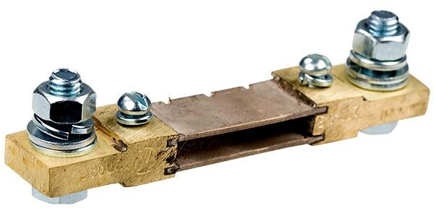

Рис. 21. Вимірювальний шунт типу 75ШИП

Кутова швидкість обертання валу робочого органу в системі визначається за допомогою тахогенератора ПТ-22 з параметрами, вказаними в табл. 8.

Кут повороту валу двигуна розраховується програмно шляхом інтегрування виміряних тахогенератором значень кутової швидкості обертання.

* 1. Вибір апаратних засобів реалізації перетворення цифрових та

аналогових сигналів розробленої системи автоматичного управління двигуном постійного струму.

ПЛК виконує функції автоматичного регулювання заданих значень кутового положення валу двигуна на базі інформації з датчиків зворотних зв’язків. Аналогові сигнали від датчика швидкості обертання валу двигуна та датчика струму (шунта) надходять до даної системи та безпосередньо сприймаються ПЛК через аналогові входи. Керуючий сигнал від ПЛК безпосередньо надходить на тиристорний перетворювач системи управління по каналу аналогового виводу.

1. Загальні висновки за результатами проведеної роботи.

В результаті виконання індивідуального завдання розроблено систему автоматичного управління кутом повороту двигуна постійного струму зі зворотними зв’язками за струмом, швидкістю та кутом із застосуванням сучасних програмно-апаратних засобів реалізації керуючих пристроїв.

Наведено математичні моделі та визначено основні параметри двигуна постійного струму та тиристорного перетворювача згідно із заданим варіантом. Розроблено структурну схему системи підпорядкованого управління кутом повороту двигуна постійного струму.

Крім того, виконані синтез та налаштування коефіцієнтів П- регулятора кута повороту, ПІ-регуляторів швидкості (на симетричний оптимум) та струму (на модульний оптимум). Проведено додаткове налаштування регулятора швидкості з використанням методу параметричної оптимізації в програмному забезпеченні MatLab за допомогою пакету Simulink, що позитивно відзначилося на показниках якості управління. Проведено порівняльний аналіз перехідних процесів систем з розрахованими та налаштованими параметрами регуляторів. Отримано аперіодичний перехідний процес за швидкістю, який досягається при наступних параметрах регуляторів: *k*рк = 3,31; *k*рс = 0,356;

*Т*рс = 0,0382; *k*рш = 11; *Т*рш = 0,173. При цьому за кутом повороту найменше значення коливальності (μ = 0) та перерегулювання (σmax = 0 %) забезпечується при одночасній наявності статичної помилки (δст = 1,4 %) та часі регулювання (*t*р = 0,82 с). Треба також відзначити, що в цілому при додатковому налаштуванні параметрів регуляторів вдалося досягти більш високих показників якості за швидкістю (*t*р зменшився майже на 1,14 с, вдалося позбавитися перерегулювання при збільшенні δст на 1,75 %), однак при цьому дещо погіршилися показники якості системи за кутом повороту (*t*р збільшився на 0,03 с, а δст ‒ на 0,26 %).

Вибрано програмно-апаратні засоби реалізації системи управління кутом повороту двигуна. Апаратна частина включає програмований логічний контролер, датчики струму та швидкості. Програмна частина має на увазі реалізацію алгоритмів роботи налаштованих регуляторів кута повороту, швидкості та струму, а також визначення кута повороту за виміряними значеннями кутової швидкості обертання.